«Использование приемов эйдетики для формирования орфографической грамотности младших школьников»

Актуальность опыта.
Как нет на дереве двух одинаковых листьев, так нет двух школьников, обладающих одинаковым набором способностей, умений, поведенческих реакций.
Как правило, выбираемый учителем средний темп работы на уроке, оказывается нормальным лишь для определённой части учеников, для других он слишком быстрый, для третьих излишне замедленный. Одна и та же учебная задача для одних учеников является сложной, почти неразрешимой проблемой, а для других она - лёгкий вопрос. Один и тот же текст одни учащиеся понимают после первого чтения, другим требуется повторение, а третьим необходимы разъяснения.
Говоря иначе, успешность усвоения учебного материала, темп овладения им, прочность осмысленность знаний, уровень развития ученика зависят не от одной только деятельности учителя, но и от познавательных возможностей и способностей учащихся, обусловленных многими факторами, в том числе особенностями восприятия, памяти, мыслительной деятельности, наконец, физическим развитием. Отсюда следует, что пред каждым учителем постоянно стоит задача - нейтрализовать негативные последствия подобных противоречий, усилить положительные, т.е. создать такие условия, при которых стало бы возможным использование фактических и потенциальных возможностей каждого учащегося при классно-урочной форме обучения.
Современные дети мало читают. Книге трудно соперничать с компьютерными играми. В лексику современного школьника приходят новые трудные для написания слова. Одним из способов решения проблемы является изобретение вместе с детьми схем, опор для запоминания.
Поэтому я решила познакомиться с приемами эйдетики. Ведь ведущая идея заключается в создании условий, содействующих повышению орфографической грамотности младших школьников на основе использования в учебном процессе приемов моделирования, необходимых для хранения получаемой информации.
Новизну своего опыта вижу в использовании приемов учебного моделирования для формирования у младших школьников умений кодировать и хранить информацию.
Целью моей деятельности является создание условий для формирования прочного орфографического навыка на основе использования приемов учебного моделирования для наиболее эффективного средства запоминания и хранения информации
.
Для достижения цели были поставлены следующие задачи:
- совершенствовать орфографический навык учащихся с помощью различных приемов моделирования, направленных на эффективное запоминание изучаемого материала;
- создавать условия для самостоятельного творческого поиска графических и фонетических ассоциаций для запоминания словарных и трудно проверяемых слов.
Предполагаемые результаты: Приёмы будут мотивировать учеников к более успешному усвоению учебного материала
Теоретическая база опыта: В своей работе я рассмотрела оригинальную научную методику, разработанную учёными- психологами И.Ю.Матюгиным, Е.В.Антощуком, Е.И.Чекаберия, И.К.Рыбниковой, Т.Б.Слоненко, Т.Н.Мазиной., Л.С. Выготским
Поначалу слово «эйдетика» кажется страшным термином. Но на поверку оказалось, что все очень просто и даже весело.
На уроках русского языка большая роль отводится языковому материалу. Если задания интересны ученику, то успех в усвоении знаний гарантирован. Для повышения грамотности учащихся эффективны приёмы эйдетики.
Эйдос” по-гречески образ. Эйдетизм является разновидностью образной памяти, выраженной в сохранении ярких, наглядных образов предметов после окончания их воздействия на органы чувств. Обладающий эйдетизмом человек не воспроизводит в памяти воспринимавшиеся им предметы, а продолжает как бы видеть их. Эйдетической способностью в разной мере обладают все люди, но именно дети способны быстрее и ярче находить эйдетические образы. Именно в начальной школе у детей преобладает образная память. Такую психическую особенность можно с успехом использовать для запоминания правописания словарных и других трудных для написания слов.
Методами эйдетики являются: мнемотехника (вербально-логическое мышление) и эйдотехника (конкретно-образное мышление)
Эйдетика включает в себя систему игровых упражнений, направленных на развитие памяти, внимания, воображения. В играх и упражнениях используется присущая каждому ребенку способность к воображению. Дети быстро и с энтузиазмом входят в игру со своим воображением, даже не подозревая о том, какие сложные задания они порой выполняют. При внешней развлекательности упражнения основаны на современных научных представлениях о структуре внимания и памяти. Приемы эйдетики можно использовать во внеклассной работе и непосредственно на уроке.
Суть этого метода в том, чтобы с помощью рисунка-ассоциограммы, слова-подсказки или мини-сказки придумать такой образ, чтобы трудное в написании слово легко вспоминалось, и дети были уверены, какую именно букву в нем надо писать. Имея придуманную ими же опору, дети ошибок в таких словах не делают. Со временем навык сокращается, и запоминаемое слово легко вспоминается уже без придуманного образа. Вот почему важно применять эйдетику при первом же знакомстве со словарным словом.
Приемы и методы запоминания слов можно разделить на несколько групп:
1. Фонетические ассоциации (по схожести звучания).
Суть – в удачном подборе созвучных ассоциаций к запоминаемому слову. Может сопровождаться ярким рисунком, подкрепляющим образ.
Береза – белая береза Билет – автобус сигналит: “Би-би, купи билет!” Герой – Гена – герой Деревня – дед в деревне Железо – железо режу еле-еле Запад – на западе солнце падает Инженер – Женя – инженер Капуста – дождик поливает капусту: кап, кап Комната – комната у Наты Лопата – лопата лопнула
Магазин – магазин под названием “Ага”; маг в магазине продает маги-маги Мебель – мебель белая Пассажир – пассажир берет билет в кассе Паук – у паука папа Пенал – пенал моют пеной Ребята – ребята решают ребус Сапоги – Саша в сапогах Собака – жила-была собака, она любила спать, ее прозвали Соня Тарелка – тарелка-это тара Чувство – уважай чужие чувства
Улица – на улице встречаю знакомые лица
2. Занимательные четверостишия.
Суть – в подборе слов-помощников, но для облегчения запоминания, подсказки оформлены в виде занимательных четверостиший.
ГАля гАзету домой принесла,
Телепрограмму скорее нашла.
Что там, в гАзете?
А ГАля не знает,
Только лишь телепрограмму читает дальше

А ДЕдушке Морозу
Все дЕти в дЕкабре
Готовят дружно встречу
У елки во дворе.
Что дЕлали дЕжурные?
Водой залили пол.
Ведром в футбол играли,
Зато забили гол!
ГОрка гОроха, лук и морковь.
Мама! Гороховый суп
Нам готовь!

К этой тЕме ИНТЕРЕС Не ослабевает:
Динозавр куда исчез?
Кто об этом знает?
ИдИте, ДИРЕКТОР, На помощь идите! Порядок, дИректор, Везде наведИте!
«КвА КВАРТИРУ не хочу, – КвАкает лягушка. – Мне болото – лучший дом! Где моя подушка?»
3. В слове спряталось другое слово.
Валенки – валенки у Ленки Горизонт – гори, зонт! Облако – на облаке лак Ракета – в ракете рак Соловей - соловей поет соло Ужин – ужи на ужин?
4. Графические ассоциации (по схожести изображения). Суть – увидеть сходство формы буквы и предмета. Дети должны сами делать рисунки, можно прямо в тетради на уроке или в индивидуальных словариках. 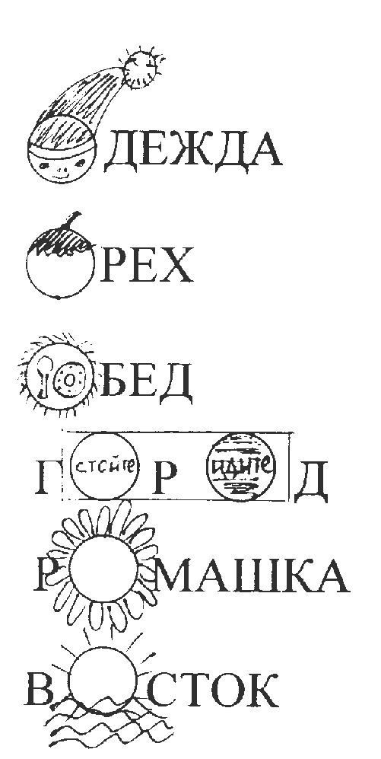
5. Изографы . Изографы - это картинки, на которых слово зашифровано буквами, расположение которых близко или отдалённо напоминает предмет, о котором идёт речь.
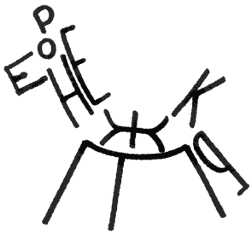 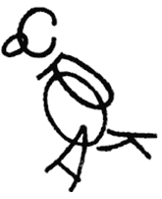 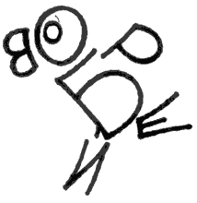 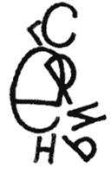 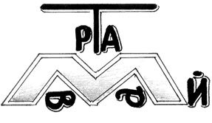 6. Смысловые ассоциации.
Суть этого приема – разъяснение лексического смысла слова, углубление в этимологию слова.
Погода – погоду наблюдают по годам Спасибо – значит спаси /спас/ тебя Бог! Библиотека – библия Сегодня – сего дня (при Петре I) Урожай – земля рожает урожай
7. Нахождение проверочного слова.
Берег – брег /у Пушкина/ Лисица – лис Ботинки – боты Воскресенье – воскрес Впереди – перед, передний Пшеница – пшёнка
8. «Подкрепление слов», которые трудно проверить. Суть – подкрепить словами- подсказками те слова, которые можно проверить родственными словами. Но в силу различных обстоятельств дети затрудняются в подборе таких проверочных слов.
Сколько проблем со словом шёл и другими родственными словами с этой же буквой ё. С помощью эйдетики можно решить эту проблему раз и навсегда! Шёл – шедший – можно так, но дети забывают это проверочное слово. А можно иначе. Букву Ё, вернее ее точки, запомним как следы от обуви, напоминающие кругляшки точек или снежинки.

- Как звучат слова в других языках.
Арбуз – арбуз /укр. Морковь – морква /укр./ Вчера – вчёра /укр./ Металл – металл /англ./ Москва – Москоу /англ./
- Составление ребусов.


Ещё нам на помощь приходит рисунок и сказка.
«Жила-была собака, она любила много спать, поэтому её прозвали Соня». «Жил-был заяц-хваста. Он очень любил хвастаться и всегда говорил: «Я - самый храбрый, Я- самый быстрый, Я - самый умный! Я, Я, Я…».
Алгоритм по составлению ассоциограммы:
1. Подобрать к слову созвучное слово, где проверяемая буква стоит в сильной (чётко слышимой) позиции и сочинить мини-сказку к придуманному образу.
2. Если это невозможно, то, используя схожесть данной буквы с каким-нибудь предметом, придумать яркий рисунок – ассоциограмму и сочинить мини-сказку к придуманному образу.
Таких способов запомнить словарные слова, я уверена, у каждого учителя накоплено множество. Я лишь попыталась обобщить опыт учителей, которые творчески подходят к своей работе, постоянно ищут разные подходы в обучении. Попробуйте эти приемы, вы не представляете, как это интересно и увлекательно! Сколько различных эмоций выплескивают дети в таком творческом поиске! Ищите, творите! Именно творчество в работе, использование приемов и методов эйдетики помогает превратить заучивание словарных слов в увлекательную игру. Результатом такой работы является 100% запоминание словарных слов, что дает учение без принуждения. А к этому стремится каждый учитель.

